Colegio Santa María de Maipú
Departamento Primer Ciclo
GUIA DE AUTOAPRENDIZAJE Nº12 HISTORIA Y GEOGRAFÍA “LA CIVILIZACIÓN GRIEGA” 3º BÁSICO

Nombre: ___________________________________ Curso:3º_____ Fecha: _______________
Si tienes dudas en tu guía puedes enviar un correo electrónico a historiatercero.smm@gmail.com

OA 3: Explicar, a través de ejemplos concretos, cómo diferentes culturas y pueblos (como griegos y romanos de la Antigüedad) han enfrentado de distintas maneras el desafío de desarrollarse y satisfacer las necesidades comunes a todos los seres humanos.

Hoy aprenderemos sobre el teatro griego y su legado.

Visita el siguiente link. https://www.youtube.com/watch?v=yDnm0_5915k&featu
re=youtu.be
re=youtu.be
INSTRUCCIONES
“El desarrollo de las guías de autoaprendizaje puedes imprimirlas y archivarlas en una carpeta por asignatura o puedes solo guardarlas digitalmente y responderlas en tu cuaderno (escribiendo solo las respuestas, debidamente especificadas, N° de guía, fecha y número de respuesta)”
1.Antes de desarrollar esta guía observa el video explicativo del contenido que trabajaremos hoy.

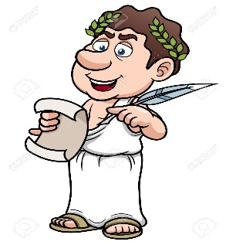
El teatro fue creado por los griegos y en un principio se usaba para honrar al dios Dionisio.

I.- Completa el siguiente esquema con características relacionadas a los tipos de obra que se presentaban en el teatro griego, la comedia y tragedia:

Tipos de obras

2. Tragedia

- Comedia

Observa la imagen del teatro griego y luego responde las siguientes preguntas.
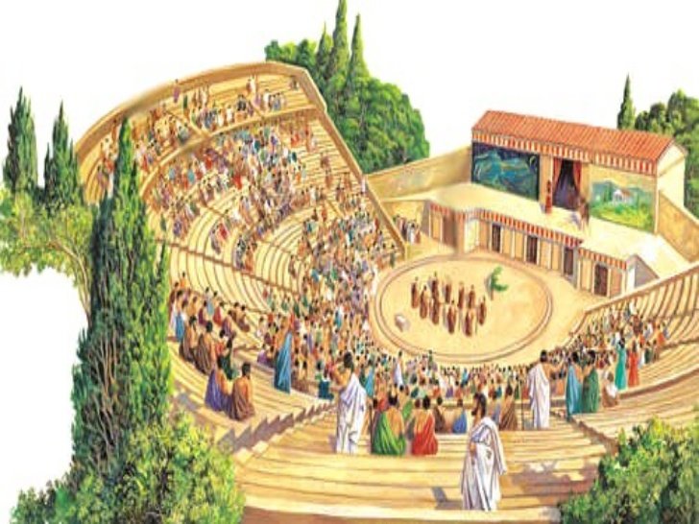

II. Completa la información con respecto al teatro griego que se solicita:

Aspecto | Descripción
3.Vestimenta de los actores:

4.Uso de máscaras:

5.Tipos de obras:

III. Escribe el número de las partes del teatro griego, según corresponda:

IV. Sopa de letras de elementos del teatro griego
E | L | A | A | O | A | A | A | A | I | A | O | A
M | D | I | O | I | I | A | U | S | E | I | E | R
C | S | I | E | A | R | R | R | V | R | S | A | E
E | O | V | O | R | D | C | A | A | E | I | D | I
U | T | E | R | N | O | C | R | Q | E | M | E | L
R | E | T | T | V | I | E | A | E | O | A | I | A
E | A | O | T | R | T | S | J | I | N | S | T | R
S | T | V | I | I | A | O | I | P | T | C | U | A
D | R | A | L | O | G | G | E | O | E | A | S | I
T | O | O | R | A | T | A | E | C | E | R | I | E
R | M | A | A | C | O | M | E | D | I | A | O | C
T | R | S | I | A | S | S | E | S | I | S | S | A
E | R | S | E | V | V | M | O | E | O | A | O | S

9. PALABRAS A ENCONTRAR
TEATRO – CAVEA- TRAGEDIA- MASCARAS
DIONISIO – LITERARIO - COMEDIA

10. Pinta el símbolo del Teatro griego.
SÍNTESIS DE LA CLASE
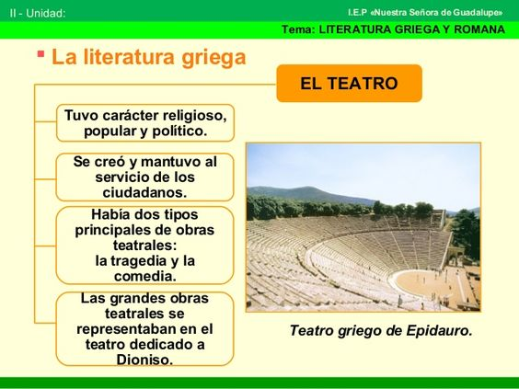

MATERIALES PARA LA CLASE DEL 23 DE JULIO
- 2 hojas de block pueden ser blancas o cartulinas de colores
- Lápiz grafito, goma, y tijeras.
- 30 cm (apox.) de lana o pitilla o elástico o cinta o palitos de helado.
- Lápices de colores o cera
OPCIONAL
- Lentejuelas, escarcha o lo que tengas para decorar
